Validación y Pruebas

Para validaciones y pruebas se requieren los archivos que se encuentran en el github, a continuación se detallan los pasos para ejecutar el entrenamiento y las validaciones :
Preparar el ambiente de trabajo :
En nuestro directorio de trabajo, descargar los archivos requeridos en github de la ruta :
https://github.com/jaramirezes/FaseII.git
- Crear la carpeta carga
- En esta carpeta descargar los archivos imagenes_entrenamiento.zip y tabulador_costos_siniestros.csv
- Crear la carpeta modelo_vit_siniestros
- En esta carpeta descargar el modelo entrenado : config.json, preprocessor_config.json y model.safetensors ( Este archivo no esta en github, lo subí a mi drive ya que por el tamaño, no se pudo cargar en git., para descargarlo de drive ir a la liga https://drive.google.com/file/d/1WjsgxnoBeR-krjP-0l1i78fDC9nHki-H/view?usp=sharing
5) Descargar los archivos de la carpeta fuente, para ejecutar el proceso en forma local :
Si se requiere entrenar nuevamente el modelo se ejecuta el siguiente script desde Visual Studio Code, posicionándonos en el directorio donde descargamos los fuentes y los datos. Es importante que exista la carpeta carga , con el archivo zip y el tabulador_costos_siniestros.csv.
python modelo_siniestros.py
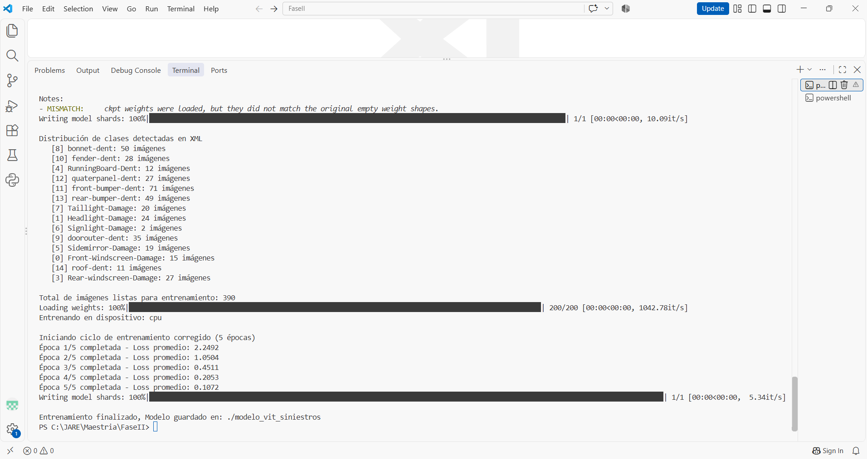

Para probar el modelo ejecutamos el script simular.py, nos arroja la siguiente pantalla :
python simular.py
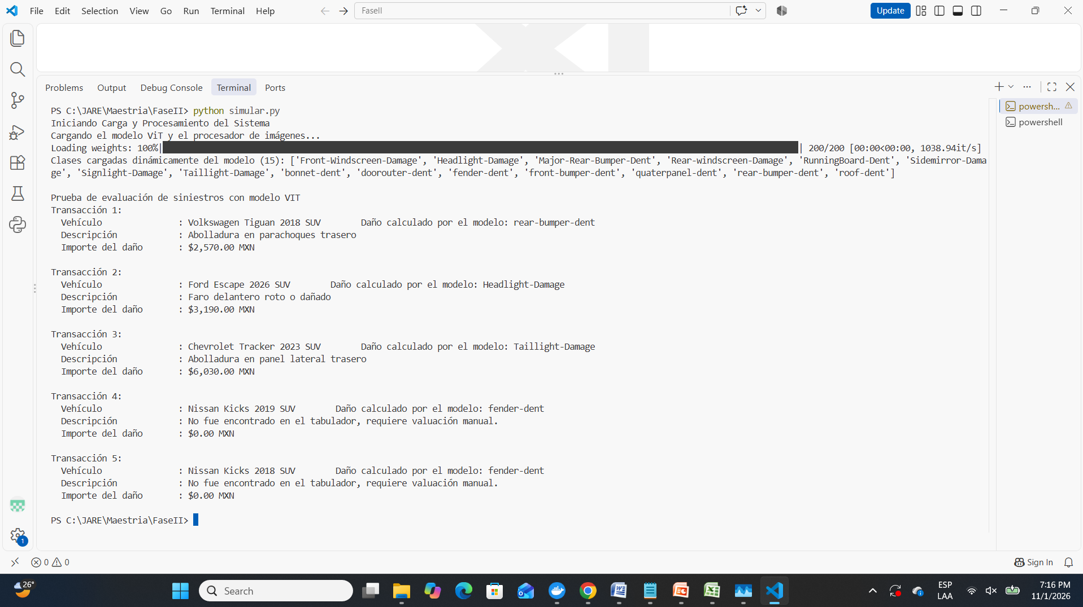

Para ejecutarlo de manera local con streamlit ejecutamos el siguiente script :

python -m streamlit run frontend.py

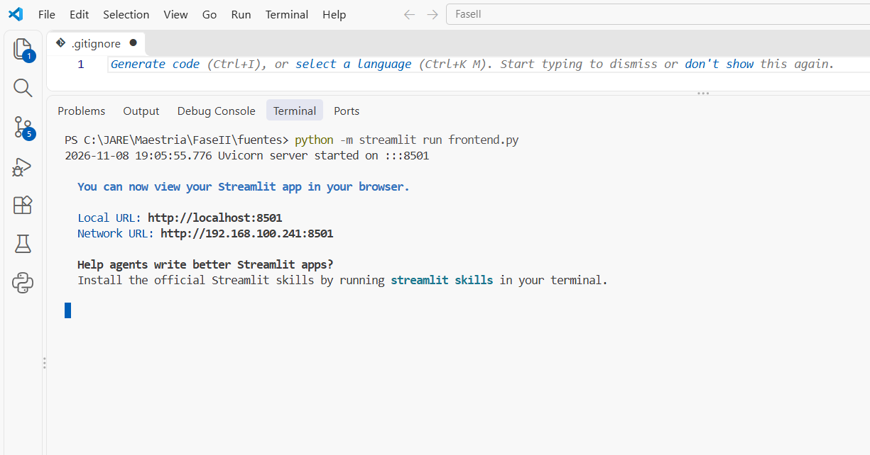

Nos muestra la pantalla siguiente :
Estas fotos son la primera vez que las analiza el modelo, no fueron utilizadas para el entrenamiento.
- Caso correcto.
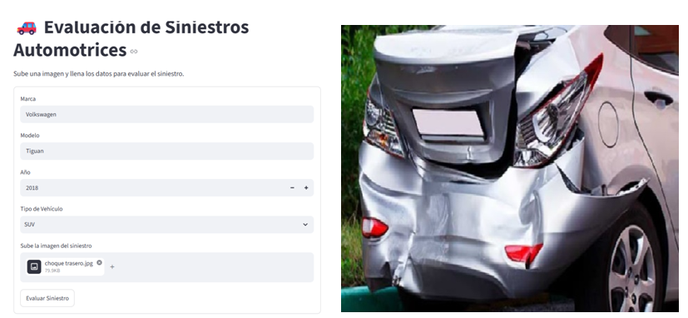
Capturamos los datos y presionamos Evaluar Siniestro y nos trae los siguientes resultados :
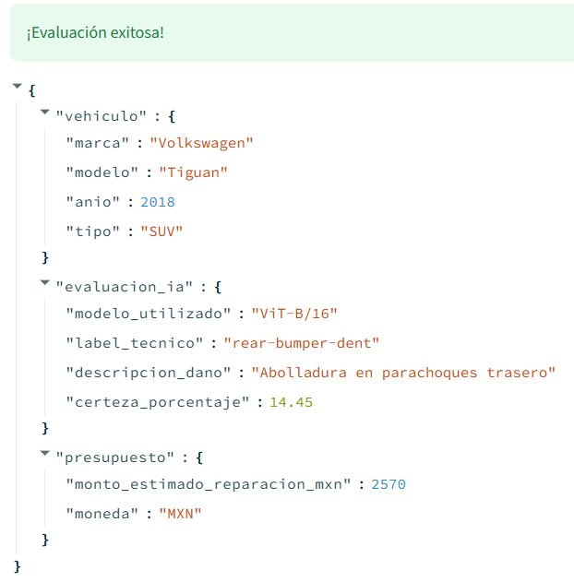
Buscamos estos datos y en tabulador y si existe el registro, por lo que nos muestra el importe que encontró para este tipo de daño de 2,570.

- Este caso no se encuentra en el tabulador, pero el modelo si encontró el valor:
Buscamos este caso pero con una imagen que no exista en el tabulador :
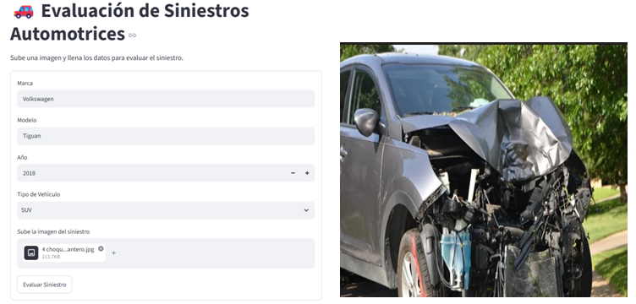
Nos arroja estos resultados
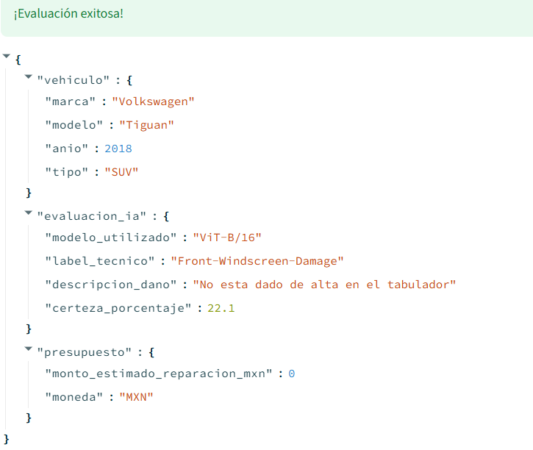
El modelo encontró el resultado pero no está en el tabulador por lo que regresa el importe de 0.
El daño que regreso el modelo es Front-Windscreen-Damage, pero no está en el tabulador.

- Caso correcto, este caso si esta en el tabulador

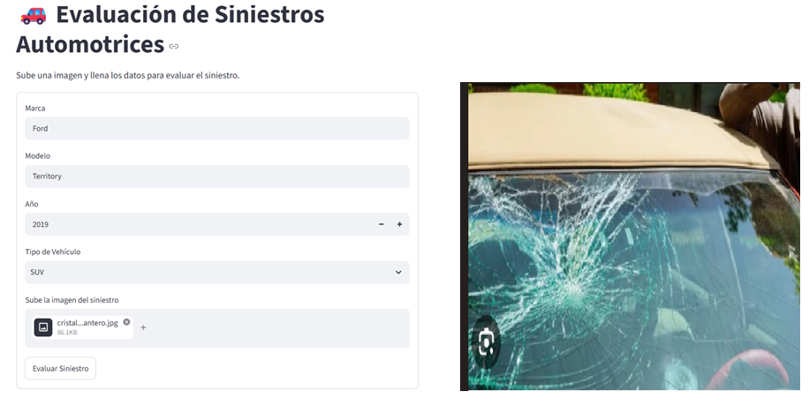
Nos arroja estos resultados :

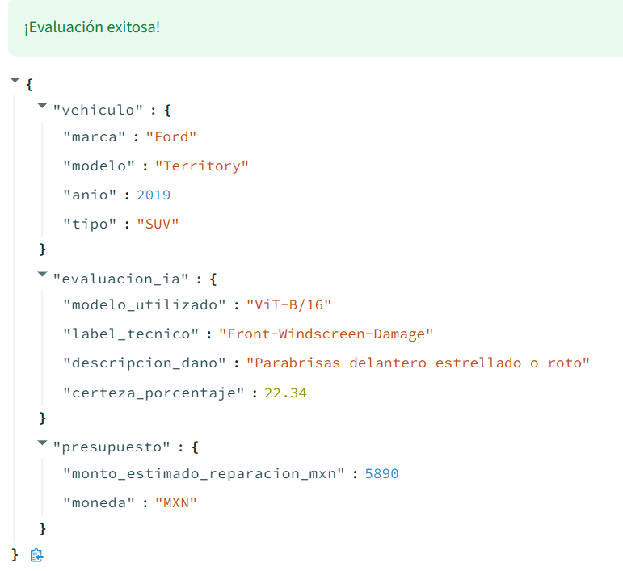
Buscamos estos datos y en tabulador y si existe el registro, por lo que nos muestra el importe que encontró para este tipo de daño de 5,890.

Conclusiones
Mediantes estas ejecuciones, utilizando los caso 1 y 3, comprobamos que está funcionando de manera correcta la comunicación entre el BackEnd y el FrontEnd, Se envían correctamente los datos del vehículo y la imagen, el resultado que arroja es el valor 200 y el JSON, mostrando el resultado en la interfaz de streamlit. Las imágenes que se utilizaron para las pruebas, no habían sido utilizadas en el entrenamiento por lo que era la primera vez que el modelo las evaluaba, por lo que el modelo las catalogo correctamente, lo que indica que fue efectivo en el fine-tuning.
El caso 2 que no se encontraba en el tabulador, aunque el daño era frontal muy evidente, el modelo lo ubico como un daño en el cristal, lo cual es correcto, por que el cristal esta dañado, pero al no encontrarse en el tabulador lo dejo con valor cero, lo que demuestra que realizó correctamente la tipificación.
Al estar trabajando con el contenedor en Docker, las dependencias están encapsuladas en el contenedor, por lo que al momento de trabajar en la nube, no debe de haber problemas en la ejecución.
Considero que la API está trabajando correctamente y es cuestión de cargar más fotos para que se mejore la calidad de la clasificación, es un proyecto que requiere una alta alimentación de los daños para que sea más acertivo el tabulador y encuentre la combinación de los datos requeridos para generar el importe del daño y evitar tener problemas con inconformidades con los clientes.

Uso de herramientas de documentación.
GitHub para organizar el repositorio del proyecto .
Gemini, para revisar las buenas prácticas de programación, así como guía para cargar el aplicativo en docker

